分级自行车测功中心率储备的校准：端点保持转换与线性替代模型的比较评价
短题名： 端点保持型心率储备校准
作者： 蔡伯韬（BoTao Cai）
单位： 集美大学体育学院，中国福建厦门
通讯作者： 蔡伯韬，xcai2004xcai@gmail.com
ORCID： 0009-0002-3662-4539

摘要

背景
心率储备（heart-rate reserve, HRR）常被视为可与摄氧量储备（oxygen-uptake reserve, VO2R）互换。INTERLIVE Network 还提出按 10% HRR 档位累计时间的透明体力活动评分方法。然而，固定且有界的转换能否改善分级自行车运动强度估计，以及这种改善是否必须依赖非线性，仍不明确。

方法
本研究为基于两个公开数据集的二次方法学研究。项目方向与模型开发使用自行车、跑步、赛艇和皮划艇共 819 个有效分级运动测试文件。开发前预留各项目按日期排序后最新的 30% 文件，其余 70% 使用按完整测试分组的五折交叉验证比较候选映射。最终锁定分级自行车测功的归一化二次尾部转换：g(h) = [h + 5.75 max(h - 0.90, 0)^2]/1.0575，其中 h 截断至 0-1。主要结局为 84 个时间外自行车测试文件的完整测试 VO2R 平均绝对误差（MAE）。在开发数据中拟合的过原点缩放线性和仿射线性校准作为强比较模型。外部任务迁移在 18 名 ACTES 参与者中评价。根据审稿质疑补充强度分层、剔除每个单位最大目标值、10% 强度档一致性、心率时间偏移、参数替代和心率锚点扰动分析。配对 Bootstrap 以完整测试文件或参与者为重抽样单位，共 10,000 次。

结果
时间外验证中，端点保持转换相对原始 HRR 将 VO2R MAE 从 0.0617 降至 0.0510，储备比例尺度上的绝对下降为 1.07 个百分点（差值 -0.0107，95% 置信区间 [CI] -0.0153 至 -0.0060）。VO2R 的 10% 档位完全一致率由 50.9% 提高至 59.7%。但是，该转换与缩放线性（0.0508）或仿射线性校准（0.0504）的 VO2R MAE 无明确差异。剔除每个测试的最大 VO2R 观测后，相对原始 HRR 的改善仍存在，但与缩放线性的差异仍不明确。转换在 0.60-<0.90 HRR 范围优于缩放线性，在 >=0.90 HRR 范围并不占优。ACTES 中，相对原始 HRR，VO2R MAE 从 0.0717 降至 0.0579，功率比例 MAE 从 0.1032 降至 0.0807；VO2R 与功率的 10% 档位完全一致率分别提高 7.6 和 9.6 个百分点。结果对 HRmax 设定敏感，多组邻近参数在时间外 VO2R 上表现相近。

结论
锁定转换改进了未经校准的 HRR 恒等映射，可作为分级自行车测功中易审计、保持端点的群体固定校准。现有证据不能证明其普遍优于拟合线性校准，也不能将其视为已经验证的训练负荷分数。该方法对实际决策的意义、场地条件下的表现和参与者层面的可推广性仍需前瞻性研究。
关键词： 分级自行车测功；心率储备；摄氧量储备；运动强度；校准；外部任务验证；开放数据

1 引言
心率是运动监测中最易获得的生理信号之一。消费级设备使其应用从实验室扩展至日常活动，但信号采集与生理解释属于两个不同的测量问题。设备误差随活动形式和强度变化，将心率进一步转换为代谢或机械强度还会增加新的不确定性[1-3]。因此，可靠方法不仅要说明传感器测量了什么，还应明确如何转换该信号。
INTERLIVE Network 总结了自由生活条件下心率评价体力活动的证据，并提出以个体化 HRR 为基础的透明评分方法[1]。该方法将观测分入 10% HRR 档位，再按档位序号对各档位时间比例加权。其可复现且不依赖特定设备，但强度权重本质上为线性：无论运动模式或所处强度范围如何，每增加一个档位得到的权重增量相同。
HRR 与 VO2R 恒等映射的传统依据是 HRR 比最大摄氧量百分比更接近 VO2R[4]，自行车研究也支持 HRR 作为相对强度锚点[5]。后续证据表明，两者并非在所有人群、运动方式和强度条件下均可互换，偏差会受到运动模式、持续时间、强度和锚点定义影响[6-9]。高功率分级运动中，摄氧量与外部功率也可能偏离简单线性关系[10]。这些研究支持进行校准，却不能直接证明非线性一定优于拟合线性模型。
当配对生理参考数据可得时，个体与运动模式特异校准更为理想。例如，Klass 等[14]发现，个体 HR-能量消耗校准较群体方程提高了高强度跑步和骑行估计的准确性。然而，许多应用场景无法获得个体间接测热资料。此时，若固定群体映射透明、有界并与简单替代模型公平比较，仍可能具有实用价值，但不应被表述为个体校准的替代品。
自行车测功为研究该问题提供了受控条件。功率可以直接规定，运动阶段持续时间相对充分，代谢和机械参考变量可以与心率同步。该场景不等同于公路骑行、间歇性训练或自由生活行为，但适合检验固定 HRR 转换是否改善同时性相对强度估计。
本研究主要目的，是在不使用最终验证数据进行模型选择的条件下，开发并评价分级自行车测功的固定 HRR 校准。主要假设为：锁定的端点保持转换相对未经校准的恒等映射，可降低完整测试层面的 VO2R MAE。次要目的包括与开发数据拟合的缩放线性和仿射线性校准比较，评价归一化机械负荷，保持与 10% HRR 档位兼容，检验向独立实验室自行车任务的迁移，并量化端点耦合、强度范围、心率动力学、参数选择和心率锚点带来的敏感性。本研究未检验疲劳、恢复、适应、损伤、临床结局或腕式光电容积脉搏波心率准确性。

2 方法

2.1 研究设计与分析层级
本研究为使用公开去标识运动测试数据的探索性二次方法学研究。工作流程依次区分项目方向筛选、模型开发、时间外验证和外部任务验证（图 1）。各项目按日期排序后最新 30% 的测试文件在模型比较前标记为保留集；项目、函数族和参数的所有决策仅使用较早 70%。当运动项目、函数形式、参数、主要目标和主要指标锁定后，才打开自行车时间外保留集。该锁定有内部记录，但不是外部时间戳预注册，因此本研究应表述为“探索性开发加保留集验证”，而非确证性验证。
多项目数据以完整分级测试文件作为分析单位。公开数据缺少可跨文件识别参与者的稳定编号，因此无法判断同一参与者是否重复测试，也无法确认开发集与时间外保留集之间的参与者重叠。故本文不把 84 个保留文件称为 84 名独立参与者。每个测试的所有阶段始终处于同一交叉验证折，且先计算文件内误差，再等权平均。在 ACTES 中，参与者是分析和重抽样单位。
为减少乐观偏倚，采用五项措施：不把阶段行作为独立重复；对所有候选项目采用相同预处理与模型网格；线性比较模型仅在自行车开发数据拟合；ACTES 使用锁定参数而不更新；补充稳健性分析继续使用锁定函数，并明确其是否属于事后分析。代码、拆分标签、处理后表格和图源数据均随稿提供。

2.2 公开数据集

2.2.1 多项目分级递增运动测试数据
模型开发与时间外验证使用 Graded Incremental Test Data 版本 2[11]，包含运动测试服务中收集的 835 个匿名自行车、跑步、赛艇和皮划艇测试文件。数据源记录了伦理审批、知情同意、医学筛查及遵守《赫尔辛基宣言》[11]。自行车测试采用电磁制动测功仪、3 分钟阶段、连续遥测心率、代谢测量和受控功率。
纳入条件为：属于支持的运动项目，至少保留 4 个活动阶段，静息与最大 HR 相差至少 40 次/min，静息与最大摄氧量相差至少 10 mL/kg/min，最大负荷高于基线负荷。阶段行必须包含心率、摄氧量和负荷。推导的 HRR 与 VO2R 须位于 -0.10 至 1.15，负荷比例须位于 0 至 1.001。835 个文件中排除 16 个，最终包含 819 个测试文件和 6,230 个活动阶段：自行车 280 个、跑步 274 个、赛艇 211 个、皮划艇 54 个。另有 1 个有效自行车文件因缺少测试日期而不进入时间拆分。
每个文件以最低记录负荷定义基线，并取该行的 HR 和摄氧量为基线值。HRmax 与 VO2max 取报告最大值和实际阶段最大值中的较大者。外部负荷比例进行基线校正：
h = (HR - HR0)/(HRmax - HR0)，
v = (VO2 - VO20)/(VO2max - VO20)，
p = (P - P0)/(Pmax - P0)。
实际预测截断在 0-1。自行车开发文件日期为 1999-2008 年，共 195 个测试记录（男性记录 161 个、女性记录 34 个；年龄 29.2 +/- 6.7 岁）。时间外保留集日期为 2008-2013 年，共 84 个文件（男性记录 66 个、女性记录 18 个；年龄 31.7 +/- 8.8 岁）。因无法识别跨文件参与者，上述性别和年龄描述的是测试记录。
数据源记录了阶段顺序及名义上的 3 分钟自行车阶段，但没有为所有汇总 HR 和 VO2 值提供统一、可直接分析的阶段内取值窗口。因此，无法一致实施“排除阶段转换窗口”的处理。本研究改用强度分层、端点剔除和外部时间偏移分析应对该问题，而不假设每个历史阶段值都来自严格稳态窗口。

2.2.2 ACTES 外部数据
外部任务验证使用 ACTES Cardiorespiratory Measurement from Graded Cycloergometer Exercise Testing 版本 1.0.0[12]。该数据包含 18 名 12-18 岁运动员的最大分级自行车测功同步 RR 间期、摄氧量和功率，其中击剑 10 名、皮划艇 6 名、铁人三项 2 名。无论其主项为何，测量任务均为自行车。数据源报告了去标识、知情同意及相关伦理审批[12]。
RR 间期按 60,000/RR（ms）换算 HR。运动前零功率观测的中位数作为基线 HR 与摄氧量。活动记录按非重叠 10 秒窗口取中位数。活动期间实际最大值作为 HRmax、VO2max 和 Pmax。排除零功率窗口，并对 HRR 和 VO2R 采用相同的合理范围。处理后数据包含全部 18 名参与者的 1,541 个活动窗口。

2.3 候选映射与项目方向选择
各项目测试按日期和文件名排序，较早 floor(70%) 进入开发数据，其余有日期文件作为保留数据。开发测试按文件名哈希确定五折分组。模型选择最小化完整测试内阶段 MAE 的均值，使每个测试文件等权。
比较 6 种由 HRR 比例 h 映射至目标比例的函数：原始恒等映射、过原点缩放线性、仿射线性、幂函数、归一化指数函数和归一化二次尾部函数。幂指数网格为 0.40-2.50（步长 0.02）；指数函数 k 为 -3.00 至 3.00（步长 0.05）；尾部函数阈值 tau 为 0.40-0.95（步长 0.05），曲率 kappa 为 0-20（步长 0.25）。开发阶段的主要目标为 VO2R，负荷比例为次要目标。
皮划艇在非线性函数中相对原始 HRR 的开发改善最大，但仅有 37 个开发文件且缺少适当外部自行车任务数据。自行车拥有 195 个开发文件，尾部函数在开发交叉验证中将 VO2R MAE 降低 17.5%，并有独立来源的分级自行车数据。因此，在打开最终验证数据前选择自行车方向。五折中有四折选择 tau=0.90、kappa=5.75-6.00，另一折选择网格边界 tau=0.95、kappa=20。最终锁定众数参数 tau=0.90、kappa=5.75，并将边界解作为选择不稳定性的证据保留。

2.4 锁定的端点保持转换
对截断至 [0,1] 的 h，分级自行车来源的心率储备转换（CycHRR-T）定义为：
g(h) = [h + kappa max(h - tau, 0)^2]/[1 + kappa(1 - tau)^2]。
代入 tau=0.90、kappa=5.75：
g(h) = [h + 5.75 max(h - 0.90, 0)^2]/1.0575。
分母保证 g(1)=1，截断规定实际使用范围。HRR 低于 0.90 时，g(h)=h/1.0575，即斜率为 0.9456 的固定比例下调；高于 0.90 时，二次项使映射逐渐返回共同最大端点。函数有界、单调且不高于原始 HRR。0.90 是开发数据选择的工程参数，不是已确定的生理断点。
为兼容 INTERLIVE 方法，量化实现先将 HRR 替换为所属 10% 档位中点（0.05、0.15、...、0.95），再计算 g(h)。连续 HRR 仍是主要实现。对于软件应用，可将 g(h) 按观测持续时间加权平均；再乘以持续时间可形成暴露描述量。然而，本研究没有以主观用力、恢复、适应、表现、疾病或损伤为效标验证这些聚合量，因此不为其命名，也不将其表述为已经验证的训练负荷分数。

2.5 比较模型、结局与稳健性分析
主要结局为 84 个时间外自行车测试文件的 VO2R MAE。先在文件内平均阶段绝对误差，再跨文件平均。配对差值定义为 CycHRR-T 减比较模型，负值表示 CycHRR-T 更优。以完整文件为单位进行 10,000 次百分位 Bootstrap 计算 95% CI。与原始 HRR 的比较另使用 100,000 次双侧符号翻转检验。胜出数表示 CycHRR-T MAE 更低的分析单位数量。
次要结局包括时间外负荷比例、10% 档位实现、ACTES VO2R 与 ACTES 功率比例。RMSE、平均偏倚、校准截距、斜率和 R2 为描述性指标。次要分析未进行多重比较校正，其 P 值仅作描述。
在自行车开发数据中采用完整测试等权拟合缩放线性和仿射线性模型。连续 VO2R 的缩放系数为 0.9563，仿射截距/斜率为 0.0417/0.9025；负荷比例参数为 0.9610 和 -0.0114/0.9757。参数不变地迁移至时间外保留集，并分别用于 ACTES VO2R 和功率比例。
补充稳健性分析均保留锁定参数。首先，按实际 HRR 分为 <0.60、0.60-<0.80、0.80-<0.90 和 >=0.90，并在每个档位内使完整单位等权。其次，剔除每个单位的最大目标值；另单独排除 HRR >=0.95。第三，将目标和预测分入 10% 档位，计算完全一致、相差不超过一档和平均档位误差。这些档位是测量类别，并非已验证的训练处方区间。
第四，将 ACTES 的 HRR 相对目标变量偏移 -30 至 +30 秒（每 10 秒一步），不重新拟合模型。正值表示以更晚的 HRR 估计当前目标值。该分析只评价同步与动力学不匹配下的排序稳定性，不用于选择最佳时间偏移。第五，事后应用 8 组邻近或交叉验证折提示的参数。第六，在时间外保留集中分别将基线 HR 和 HRmax 扰动 -5、0 或 +5 次/min，同时保持生理目标不变。所有随机过程使用固定种子 20260808。

3 结果

3.1 开发与模型锁定
图 1 展示数据分离和方向筛选。开发数据中，各项目最佳非线性函数相对原始 HRR 的 VO2R MAE 降幅为：皮划艇 18.3%、自行车 17.5%、赛艇 11.3%、跑步 5.7%。自行车兼具较大的开发样本、未使用的时间外保留集和外部分级自行车数据，因此被选择。该选择反映可行性与验证深度，并不能证明参数在生理上仅适用于自行车。
自行车开发数据的 VO2R MAE 分别为：原始 HRR 0.0512、缩放线性 0.0426、仿射线性 0.0429、所选尾部函数 0.0422。负荷比例 MAE 分别为 0.0463、0.0428、0.0425 和 0.0367。这些数值仅用于模型选择，不作为最终性能估计。
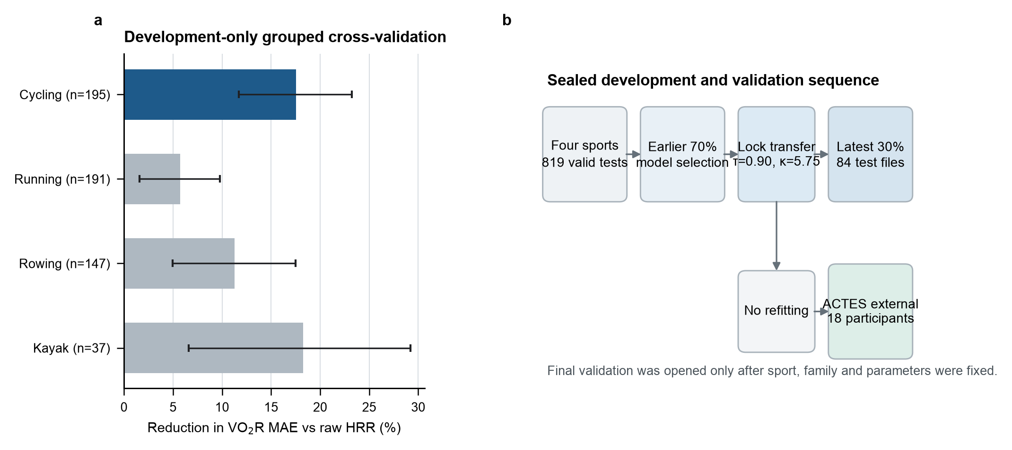
图1 研究设计与仅基于开发数据的项目筛选。开发集、时间外推保留集和外部验证集在最终检验前保持隔离。自行车根据开发表现、样本量和独立数据可得性被选中。

3.2 相对原始 HRR 的主要时间外验证
时间外保留集中，连续 CycHRR-T 将完整测试 VO2R MAE 从 0.0617 降至 0.0510（表 2）。配对差值为 -0.0107（95% CI -0.0153 至 -0.0060），对应储备比例尺度 1.07 个百分点的绝对下降和 17.4% 的相对下降。84 个测试文件中 57 个由 CycHRR-T 得到更低 MAE，符号翻转检验 P=0.00004。RMSE 从 0.1014 降至 0.0918，平均偏倚从 0.0395 降至 0.0074，校准 R2 变化很小（0.802 至 0.807）。
负荷比例 MAE 从 0.0461 降至 0.0399（差值 -0.0063，95% CI -0.0108 至 -0.0015），绝对下降 0.63 个百分点，相对下降 13.6%。10% 档位实现保留了较小改善：VO2R MAE 从 0.0656 降至 0.0582，负荷 MAE 从 0.0576 降至 0.0517。
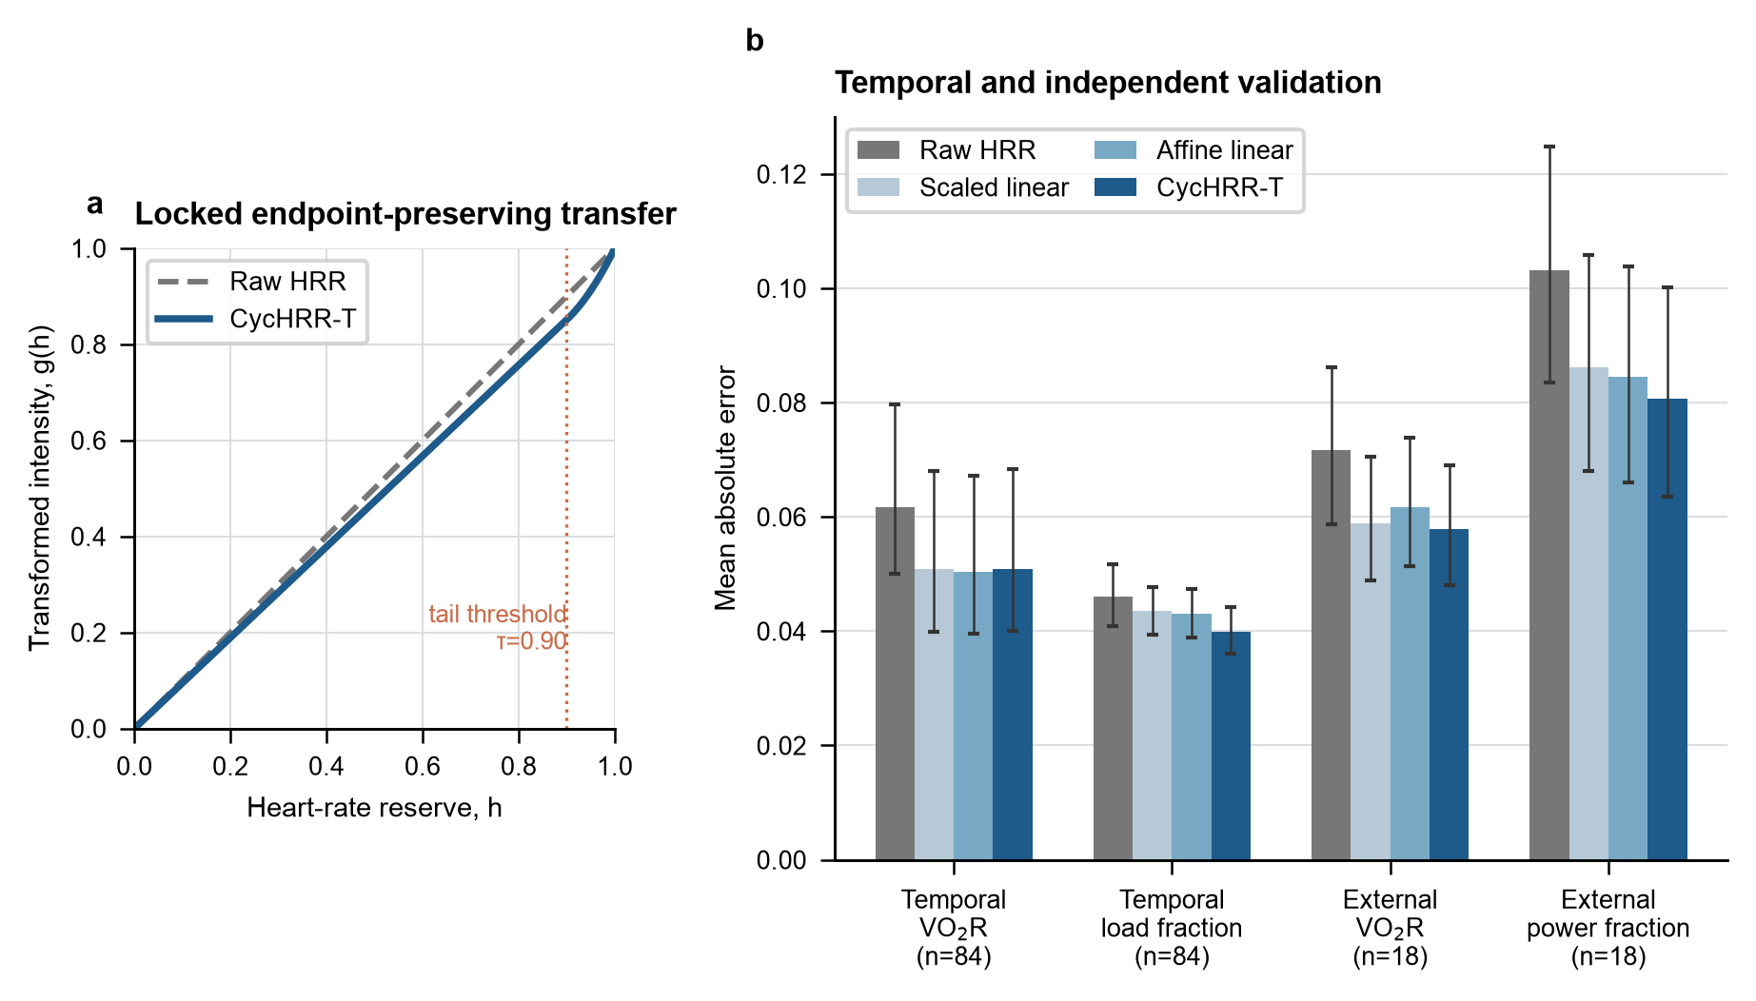
图2 锁定的CycHRR-T函数及验证表现。固定转换函数在时间外推和外部数据中与原始HRR及开发数据拟合的线性对照进行比较。VO2R表示摄氧量储备，MAE表示平均绝对误差。

3.3 强线性比较与端点耦合
在主要 VO2R 结局上，转换没有相对拟合线性校准表现出明确增量。时间外 VO2R MAE 为：缩放线性 0.0508、仿射线性 0.0504、CycHRR-T 0.0510。CycHRR-T 与二者的配对差值分别为 0.00014（95% CI -0.00077 至 0.00106）和 0.00053（95% CI -0.00134 至 0.00245）。
剔除每个测试的最大 VO2R 观测后，相对原始 HRR 的改善仍存在：原始 HRR MAE 0.0647，CycHRR-T 0.0529，差值 -0.0117（95% CI -0.0169 至 -0.0064）。同一受限分析中，缩放线性 MAE 为 0.0535，与 CycHRR-T 无明确差异（差值 -0.00056，95% CI -0.00160 至 0.00053）。时间外负荷在完整数据中相对缩放线性的优势为 -0.00363（95% CI -0.00500 至 -0.00218）；剔除最大负荷观测后差值变为 0.00003（95% CI -0.00145 至 0.00152）。因此，相对缩放线性的机械优势较大程度依赖包含端点的观测，而相对原始 HRR 的改善并非如此。
ACTES 中，剔除每名参与者的最大目标观测后，相对原始 HRR 的 VO2R 和功率改善仍保留，差值分别为 -0.0141（95% CI -0.0200 至 -0.0076）和 -0.0241（95% CI -0.0282 至 -0.0194）。相对缩放线性的功率优势也保留（-0.00472，95% CI -0.00615 至 -0.00314）。

3.4 强度分层表现
函数不同区段的表现并不一致（图 3A；表 4）。时间外 VO2R 中，CycHRR-T 在 0.60-<0.80 HRR（差值 -0.00183，95% CI -0.00325 至 -0.00040）和 0.80-<0.90 HRR（-0.00270，95% CI -0.00446 至 -0.00089）优于缩放线性；在 >=0.90 HRR，数值上反而倾向缩放线性（0.00208，95% CI -0.00118 至 0.00528）。ACTES VO2R 具有相同模式：0.60-<0.90 范围倾向 CycHRR-T，而 >=0.90 范围明确倾向缩放线性（0.00416，95% CI 0.00048 至 0.00806）。
机械目标的模式有所不同。时间外负荷在 >=0.90 HRR 时 CycHRR-T 明显优于缩放线性（-0.01319，95% CI -0.01484 至 -0.01157），但该结果强烈受到最大负荷观测影响。外部功率中，CycHRR-T 在 0.90 以下优于缩放线性，差值范围为 -0.00507 至 -0.00777；>=0.90 范围差值为 -0.00215（95% CI -0.00488 至 0.00062）。总体结果不支持“二次尾部普遍改善高强度代谢估计”的主张。

3.5 10% 强度档位的一致性
时间外 VO2R 的完全一致率由原始 HRR 的 50.9% 提高至 CycHRR-T 的 59.7%，配对提高 8.8 个百分点（95% CI 2.6 至 14.8）；相差不超过一档的一致率由 93.9% 提高至 96.3%。CycHRR-T 与缩放线性的完全一致率相近（59.7% 比 58.6%；差值 1.1 个百分点，95% CI -0.7 至 2.9）。时间外负荷的完全一致率为原始 HRR 62.9%、CycHRR-T 60.4%，差异不明确；相差不超过一档的一致率由 97.7% 提高至 98.9%。
ACTES 中，VO2R 完全一致率由 43.6% 提高至 51.1%，功率由 32.6% 提高至 42.2%。相对缩放线性，CycHRR-T 的外部 VO2R 完全一致率高 2.0 个百分点（95% CI 0.9 至 3.1），功率高 2.4 个百分点（95% CI 0.8 至 4.2）。这些变化反映测量分类一致性，不能证明训练决策、临床阈值或运动员结局会随之改善。

3.6 外部迁移、时间偏移、参数替代与心率锚点
在不重新拟合的 ACTES 验证中，相对原始 HRR，CycHRR-T 将参与者层面 VO2R MAE 从 0.0717 降至 0.0579（差值 -0.0138，95% CI -0.0194 至 -0.0072；18 名中 15 名胜出），将功率比例 MAE 从 0.1032 降至 0.0807（差值 -0.0225，95% CI -0.0264 至 -0.0180；18 名中 17 名胜出）。绝对改善分别为 1.38 和 2.25 个百分点。相对拟合线性模型，外部 VO2R 与缩放线性相近、优于仿射线性，外部功率则优于两种线性替代。
ACTES 心率对齐偏移从 -30 至 +30 秒时，CycHRR-T 对两个目标均持续优于原始 HRR。相对缩放线性，VO2R 差值范围为 0.00011 至 -0.00143，功率差值范围为 -0.00331 至 -0.00565。绝对 MAE 随偏移发生变化，说明同步和动力学会影响校准，但整体模型排序相对稳定。
参数敏感性显示，时间外 VO2R 在局部区域较平坦：锁定参数 (0.90, 5.75) 的 MAE 为 0.0510，(0.90, 8) 为 0.0511，(0.85, 3) 为 0.0510，出现于某折边界的 (0.95, 20) 也为 0.0510。外部功率对参数变化更敏感。因此，tau=0.90 和 kappa=5.75 不应被视为唯一确定的生理常数。
心率锚点扰动显著改变推断（图 3D）。当基线 HR 不变、HRmax 增加 5 次/min 时，相对原始 HRR 的时间外 VO2R 平均差值反向为 0.0065；基线与最大 HR 同时增加 5 次/min 时差值为 0.0122。仅改变静息 HR 主要影响效果大小。可靠的心率锚点是该方法应用的必要条件。
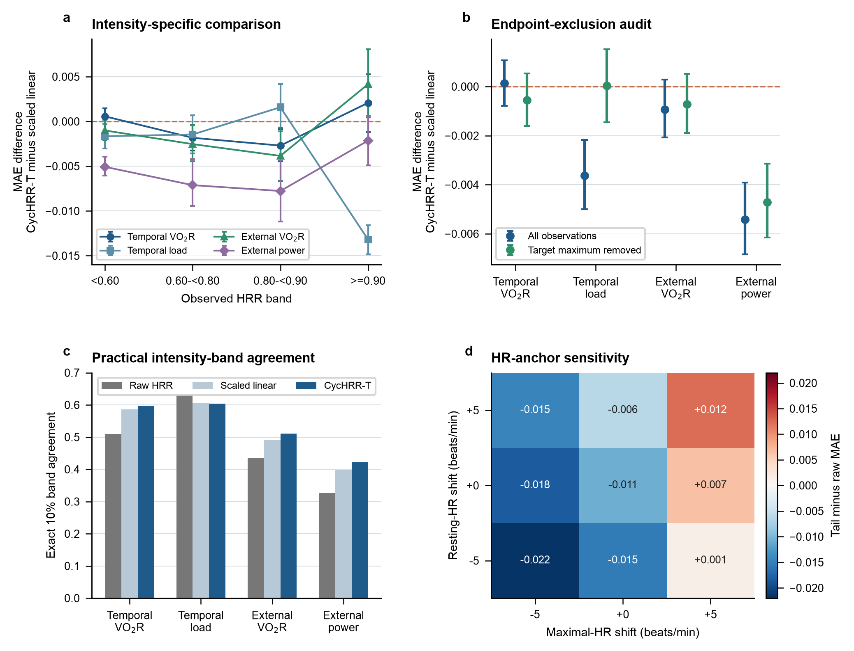
图3 配对效应、强线性对照核查和HR锚点敏感性。负MAE差值有利于CycHRR-T。锚点扰动表明，最大HR设定可改变模型差值方向。

4 讨论

4.1 主要解释
本研究开发了一条可用单行公式表达的端点保持 HRR 转换，并采用较严格的比较层级评价。锁定映射在时间外自行车保留集中优于未经校准的恒等关系，也可在另一实验室分级自行车任务中无参数更新地迁移。绝对改善较小，约为目标归一化尺度的 0.6-2.3 个百分点，但同时伴随 VO2R 的 10% 档位一致率提高及外部功率参与者层面改善。
本研究的主要结论不是“非线性普遍更优”。开发数据拟合的缩放或仿射线性校准在主要时间外 VO2R 上与转换相当，强度分层也未显示二次尾部在高强度 VO2R 上占优；多组邻近参数的表现接近。CycHRR-T 更适合被理解为具有两项工程属性的固定群体校准：单调且保持最大端点。这些属性可能有利于需要共同 0-1 尺度的应用，但不构成 90% HRR 为普适生理阈值的证据。

4.2 与既往研究的关系
HRR-VO2R 等价仍是有价值的运动处方近似[4,5]，其局限也已有充分报道[6-9]。本研究结果协调了这两方面证据：原始 HRR 已解释较多目标变化，而小幅群体校准可降低系统性正偏倚。CycHRR-T 的低强度斜率为 0.9456，与开发数据 VO2R 缩放系数 0.9563 接近。因此，大部分代谢改善来自比例校准，而非二次尾部本身。
有参考数据时，个体校准仍是更强选择。Klass 等[14]显示，个体 HR-能量消耗校准较群体校准提高了高强度骑行与跑步估计。CycHRR-T 面向不同使用情境：当个体间接测热不可得时，提供固定、透明和可审计的群体映射。它不应取代个体 HR-VO2、HR-功率或多变量校准。
机械结果需谨慎解释。归一化功率是外部负荷，HR 与 VO2 是内部反应[13]。完整数据中的机械优势部分来自端点保持和单位内目标归一化。外部功率在剔除最大目标后仍保留优势，但时间外负荷相对缩放线性的优势消失。该差异明确指出了哪些证据稳健，哪些证据依赖评价几何。

4.3 实践意义
公式易于实现和审计。使用者在获得可信静息 HR 与自行车 HRmax 后，可计算 HRR、截断至 0-1 并应用 g(h)。只要可能，应保留连续 HRR；仅储存档位持续时间时可使用 10% 版本，但需接受量化误差。
10% 档位变化提供了更可解释的效果尺度。相对原始 HRR，时间外 VO2R 完全一致率提高 8.8 个百分点，外部 VO2R 和功率分别提高 7.6 与 9.6 个百分点；但时间外负荷的完全一致率没有提高。目前尚无这些归一化结局的最小重要校准差，也没有检验以结局为基础的训练区间。因此，实践结论应限于“测量层面的校准改善”。
初步使用场景是：在无法取得个体校准资料时，对分级或较持续自行车运动进行描述性强度分析。CycHRR-T 不应直接用于重返赛场、药物管理、临床阈值或自动训练处方。若要使用腕式光电容积脉搏波，还需单独验证传感器层[2,3]；现阶段更合理的现场输入为已验证的心电或胸带心率。
软件可计算按时间加权的转换后平均强度，但相同均值可能掩盖完全不同的强度分布。稳定中等强度和高低强度交替可能得到相同平均值。乘以持续时间只增加暴露量纲，不能自动成为训练剂量证据。在与主观用力、恢复、适应或表现进行专门验证前，这些汇总只能作为描述指标。

4.4 优势与局限
本研究证据链具有多项优势：从四个项目中筛选方向；模型选择期间保留最终自行车文件；以完整文件和参与者而非阶段行为重抽样单位；线性强比较模型仅在开发数据拟合并固定迁移；外部数据在实验室、采样结构和年龄方面不同；补充了端点剔除、强度分层、实用档位一致性、时间偏移、参数替代和锚点扰动；所有有利与不利结果均保留在机器可读表格中。
局限决定了论文边界。第一，分级测试数据缺少稳定参与者编号，文件之间可能存在残余依赖或参与者重叠。如同一人多次测试，现有 CI 可能偏窄。第二，时间拆分同时带来人口与流程漂移，虽可作为压力测试，却无法区分误差变化的具体来源。
第三，函数族、运动方向和参数网格由研究者设定；一折到达搜索边界，多组邻近参数表现相似，验证区间也以已选择流程为条件，未包含完整选择不确定性。第四，目标变量在测试或参与者内归一化，有利于跨单位比较，却机械性地使最大值接近 1。端点剔除结果表明，部分负荷优势依赖这些观测。
第五，公开历史文件无法统一确定阶段内汇总窗口，心率动力学可能影响阶段不匹配。ACTES 的 +/-30 秒分析显示排序较稳定，但不能替代历史数据中的转换窗口剔除。第六，ACTES 仅有 18 名青少年运动员，主项为击剑、皮划艇或铁人三项；它证明的是向另一分级自行车任务迁移，而不是成年专项自行车运动员的广泛外推。
最后，两个数据源均为受控实验室测试。模型未在公路骑行、间歇恢复、长时间心血管漂移、高温、脱水、高原或药物影响心率的条件下评价，也未检验疲劳、主观用力、恢复、适应、表现、疾病、损伤或临床结局；腕式设备准确性同样不在研究范围内。

4.5 后续验证
前瞻性研究应预注册公式与比较层级，招募相互独立的参与者，并在参与者层面划分开发与测试数据。应同步采集心电或验证过的胸带 HR、呼吸逐次 VO2、曲柄功率、踏频和明确阶段转换标记，覆盖分级测试、稳态运动及间歇训练。样本应充分代表女性、老年人、休闲骑行者和训练有素的自行车运动员。
主要比较应同时包含原始 HRR、CycHRR-T、群体缩放线性、群体仿射线性、个体线性校准和灵活单调校准，并在分析前定义决策阈值。报告内容应包括连续误差、校准、10% 档位一致性、强度分层表现和重测信度。只有在此基础上，后续结局研究才适合检验时间加权汇总与训练主观用力、恢复、适应或表现的关系。

5 结论
CycHRR-T 相对未经校准的 HRR 改善了时间外和外部分级自行车数据中的 VO2R 与归一化负荷同时性估计。绝对改善幅度有限，但 VO2R 强度档位一致性有所提高。该转换并未持续优于开发数据拟合的线性校准，二次尾部也没有显示普遍的高强度代谢优势。因此，它应被视为有待进一步验证的端点保持群体校准，而不是已经验证的非线性训练负荷或临床分数。

声明

伦理声明
本研究未招募新参与者，也未收集新的人体数据，仅分析公开去标识数据。原始数据记录了各自的伦理审批和知情同意程序[11,12]。作者未就本二次分析另行获得机构伦理豁免或不属于人体研究的书面认定。目标期刊或所在机构可能要求提供相应确认。

发表同意
不适用。本文不报告可识别参与者的信息。

基金
本研究未获得外部基金资助。

利益冲突
作者声明不存在利益冲突。

作者贡献
蔡伯韬：构思、方法学、软件、正式分析、调查、数据整理、可视化、初稿撰写、审阅与修改、项目管理。

数据可得性
Graded Incremental Test Data 可从 Zenodo 获取：https://doi.org/10.5281/zenodo.10841412，许可为 CC BY 4.0[11]。ACTES 版本 1.0.0 可从 PhysioNet 获取：https://doi.org/10.13026/2qs3-kh43，许可为 PhysioNet Open Data Commons Attribution License[12]。处理审计表、单位层面结果、稳健性分析和图源数据已包含在随稿工作簿及代码仓库中。本研究未生成新的参与者层面数据。

代码可得性
分析代码、确定性拆分标签、锁定参数、处理后结果表、制图代码和文档构建文件可从 https://github.com/xcai66/tHRR-I-PMData 获取。ORCID：https://orcid.org/0009-0002-3662-4539。修订仓库由 Zenodo 正式归档后，应补入新版本的专属 DOI；本文不为尚未归档的文件声称 DOI。

生成式人工智能使用声明
稿件准备过程中使用生成式人工智能辅助语言润色、文档组织和代码工作。研究决策、数据源与文献核实、统计解释及最终稿件均由作者负责。该声明应按目标期刊政策调整。

参考文献
1. Schumann M, Feuerbacher JF, Heinrich L, Olvera-Rojas M, Sclafani A, Brond JC, et al. Using Free-Living Heart Rate Data as an Objective Method to Assess Physical Activity: A Scoping Review and Recommendations by the INTERLIVE-Network Targeting Consumer Wearables. Sports Med. 2025;55:275-300. doi:10.1007/s40279-024-02159-1.
2. Muhlen JM, Stang J, Lykke Skovgaard E, Judice PB, Molina-Garcia P, Johnston W, et al. Recommendations for determining the validity of consumer wearable heart rate devices: expert statement and checklist of the INTERLIVE Network. Br J Sports Med. 2021;55:767-779. doi:10.1136/bjsports-2020-103148.
3. Zhang Y, Weaver RG, Armstrong B, Burkart S, Zhang S, Beets MW. Validity of wrist-worn photoplethysmography devices to measure heart rate: a systematic review and meta-analysis. J Sports Sci. 2020;38:2021-2034. doi:10.1080/02640414.2020.1767348.
4. Swain DP, Leutholtz BC. Heart rate reserve is equivalent to %VO2 reserve, not to %VO2max. Med Sci Sports Exerc. 1997;29:410-414. doi:10.1097/00005768-199703000-00018.
5. Lounana J, Campion F, Noakes TD, Medelli J. Relationship between %HRmax, %HR reserve, %VO2max, and %VO2 reserve in elite cyclists. Med Sci Sports Exerc. 2007;39:350-357. doi:10.1249/01.MSS.0000246996.63976.5F.
6. Ferri Marini C, Sisti D, Leon AS, Skinner JS, Sarzynski MA, Bouchard C, et al. HRR and VO2R Fractions Are Not Equivalent: Is It Time to Rethink Aerobic Exercise Prescription Methods? Med Sci Sports Exerc. 2021;53:174-182. doi:10.1249/MSS.0000000000002434.
7. Olsson KSE, Rosdahl H, Schantz P. Interchangeability and optimization of heart rate methods for estimating oxygen uptake in ergometer cycling, level treadmill walking and running. BMC Med Res Methodol. 2022;22:55. doi:10.1186/s12874-022-01524-w.
8. Cunha FA, Midgley AW, Monteiro WD, Campos FK, Farinatti PTV. The relationship between oxygen uptake reserve and heart rate reserve is affected by intensity and duration during aerobic exercise at constant work rate. Appl Physiol Nutr Metab. 2011;36:839-847. doi:10.1139/h11-100.
9. Ferri Marini C, Federici A, Skinner JS, Piccoli G, Stocchi V, Zoffoli L, et al. Effect of steady-state aerobic exercise intensity and duration on the relationship between reserves of heart rate and oxygen uptake. PeerJ. 2022;10:e13190. doi:10.7717/peerj.13190.
10. Zoladz JA, Duda K, Majerczak J. Oxygen uptake does not increase linearly at high power outputs during incremental exercise test in humans. Eur J Appl Physiol Occup Physiol. 1998;77:445-451. doi:10.1007/s004210050358.
11. Donne B, Fleming N, Campbell G, Ward T, Crampton D, Mahony N. Graded Incremental Test Data (Cycling, Running, Kayaking, Rowing): an open access dataset. Version 2. Zenodo; 2024. doi:10.5281/zenodo.10841412.
12. Chabert C, Mongin D, Hermand E, Collado A, Hue O. Cardiorespiratory measurement from graded cycloergometer exercise testing. Version 1.0.0. PhysioNet; 2022. doi:10.13026/2qs3-kh43.
13. Impellizzeri FM, Marcora SM, Coutts AJ. Internal and External Training Load: 15 Years On. Int J Sports Physiol Perform. 2019;14:270-273. doi:10.1123/ijspp.2018-0935.
14. Klass M, Faoro V, Carpentier A. Assessment of energy expenditure during high intensity cycling and running using a heart rate and activity monitor in young active adults. PLoS One. 2019;14:e0224948. doi:10.1371/journal.pone.0224948.

主要表格
表 1. 数据分配与分析单位。
数据源 | 作用 | 人群/测试模式 | 分析单位 | 分辨率 | 结局
Graded Incremental Test Data | 方向与模型开发 | 多项目分级测试 | 570 个开发测试文件 | 阶段 | VO2R；负荷比例
Graded Incremental Test Data | 时间外验证 | 分级自行车测功 | 84 个完整测试文件 | 阶段 | VO2R；负荷比例
ACTES | 外部任务验证 | 运动员分级自行车测功 | 18 名参与者 | 10 秒活动窗口 | VO2R；功率比例

表 2. 锁定转换相对原始 HRR 的验证。
数据/目标 | n | 原始 HRR MAE | CycHRR-T MAE | 差值（95% CI） | 绝对变化 | 相对变化 | 胜出数
时间外 VO2R | 84 | 0.0617 | 0.0510 | -0.0107（-0.0153 至 -0.0060） | -1.07 个百分点 | -17.4% | 57
时间外负荷比例 | 84 | 0.0461 | 0.0399 | -0.0063（-0.0108 至 -0.0015） | -0.63 个百分点 | -13.6% | 54
ACTES VO2R | 18 | 0.0717 | 0.0579 | -0.0138（-0.0194 至 -0.0072） | -1.38 个百分点 | -19.2% | 15
ACTES 功率比例 | 18 | 0.1032 | 0.0807 | -0.0225（-0.0264 至 -0.0180） | -2.25 个百分点 | -21.8% | 17

表 3. 强线性比较与端点剔除。
数据/目标 | 场景 | 比较模型 MAE | CycHRR-T MAE | CycHRR-T 减比较模型（95% CI） | 解释
时间外 VO2R | 完整；缩放线性 | 0.0508 | 0.0510 | 0.00014（-0.00077 至 0.00106） | 无明确差异
时间外 VO2R | 剔除最大目标；缩放线性 | 0.0535 | 0.0529 | -0.00056（-0.00160 至 0.00053） | 无明确差异
时间外负荷 | 完整；缩放线性 | 0.0435 | 0.0399 | -0.00363（-0.00500 至 -0.00218） | 倾向 CycHRR-T
时间外负荷 | 剔除最大目标；缩放线性 | 0.0427 | 0.0427 | 0.00003（-0.00145 至 0.00152） | 无明确差异
外部 VO2R | 完整；缩放线性 | 0.0588 | 0.0579 | -0.00093（-0.00208 至 0.00029） | 无明确差异
外部功率 | 完整；缩放线性 | 0.0862 | 0.0807 | -0.00542（-0.00684 至 -0.00391） | 倾向 CycHRR-T
外部功率 | 剔除最大目标；缩放线性 | 0.0879 | 0.0832 | -0.00472（-0.00615 至 -0.00314） | 倾向 CycHRR-T

表 4. CycHRR-T 与缩放线性的 VO2R 强度分层比较。
数据 | HRR 档位 | 单位/观测 | 缩放线性 MAE | CycHRR-T MAE | 差值（95% CI）
时间外 VO2R | <0.60 | 83/223 | 0.0504 | 0.0510 | 0.00057（-0.00033 至 0.00147）
时间外 VO2R | 0.60-<0.80 | 84/184 | 0.0571 | 0.0552 | -0.00183（-0.00325 至 -0.00040）
时间外 VO2R | 0.80-<0.90 | 82/109 | 0.0554 | 0.0527 | -0.00270（-0.00446 至 -0.00089）
时间外 VO2R | >=0.90 | 84/166 | 0.0369 | 0.0389 | 0.00208（-0.00118 至 0.00528）
外部 VO2R | <0.60 | 18/778 | 0.0550 | 0.0540 | -0.00101（-0.00213 至 0.00017）
外部 VO2R | 0.60-<0.80 | 18/313 | 0.0540 | 0.0515 | -0.00253（-0.00446 至 -0.00043）
外部 VO2R | 0.80-<0.90 | 17/183 | 0.0743 | 0.0705 | -0.00385（-0.00665 至 -0.00067）
外部 VO2R | >=0.90 | 18/267 | 0.0667 | 0.0709 | 0.00416（0.00048 至 0.00806）

